Содержание:

- Маркетинговое исследование ……………………………………………………………… 2

- Модель построения бренда…………………………………………………………………..13

- Маркетинговые коммуникации …………………………………………………………….21

- Бюджет компании………………………………………………………………………………….35

1. Маркетинговое исследование
О компании Pepsico
- PepsiCo — второй по величине в мире и крупнейший в России производитель продуктов питания и напитков с годовым объемом продаж более 65 млрд. долларов. Компания выпускает широкий ассортимент продукции, включая 22 торговые марки, ежегодные розничные продажи каждой из которых превышают миллиард долларов.
- Ключевые направления бизнеса компании — Frito-Lay (закуски), Quaker (зерновые продукты и каши), Pepsi-Cola (газированные и негазированные напитки) и Gatorade (спортивные и функциональные напитки) и Tropicana (соки) представлены в 200 странах.
- Компания проводит регулярный мониторинг с целью оценки ситуации на рынке, обнаружение угроз и возможностей. Также оценивает имидж своих брендов.
- Считает, что Компания не была бы лидером рынка, если бы не работала на предупреждение развития негативных ситуаций.
Обзор рынка
Изменение ритма жизни потребителей, особенно в крупных городах-мегаполисах с высоким уровнем доходов, стимулирует рост спроса на снековую продукцию, которая идеально решает задачу быстрого утоления голода.
На сегодняшний день в структуре рынка снеков представлено довольно большое количество категорий продуктов. Множество российских и зарубежных производителей заинтересовано в постоянном увеличении продаж своей продукции.
Профессиональные аналитики прогнозируют, что на рынке снековой продукции будущее есть только у крупных компаний. Мелкие российские компании имеют шанс удержаться, только объединившись в холдинги, или выпуская уникальный нишевый продукт. Трудно выдержать конкуренцию с крупными производителями, которые имеют собственное производство, солидный оборот и налаженную систему сбыта.

Структура рынка снековой продукции
В целом за 2012 год, объем снекового рынка составил около 100 млрд. руб. Это внушительная цифра в денежном эквиваленте свидетельствует, что спрос на снековую продукцию достаточно высокий.
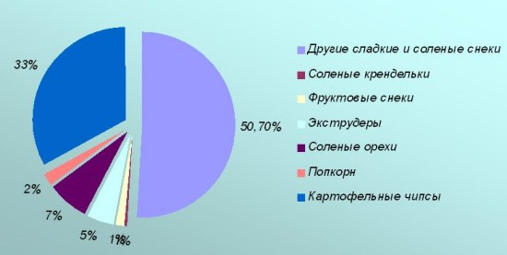
Рис. 1. По данным Euromonitor International
Темпы роста сегментов соленой снековой продукции, 2012 к 2011
Согласно статистике и исследования российский потребитель отдает предпочтение соленым или несладким снекам.
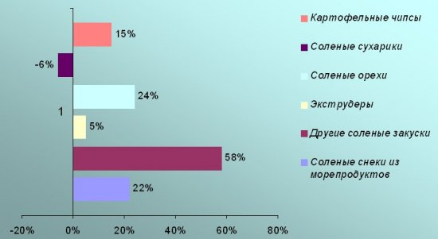
Рисунок 2. Темпы роста сегментов на рынке соленой снековой продукции в стоимостном выражении.
С точки зрения продаж, картофельные чипсы характеризуются:
- Высокой импульсностью. Решение о покупке возникает в точке продажи.
- Высокой лояльностью к марке. Выбирается широко известная марка с проверенным качеством.
- Расширяемостью потребления. Потребители склонны съедать снеков больше, чем необходимо для удовлетворения голода.
- Высокой оборачиваемостью. Количество упаковок, продаваемых за промежуток времени велико.
- Высокой маржинальностью производства.
Знание марок
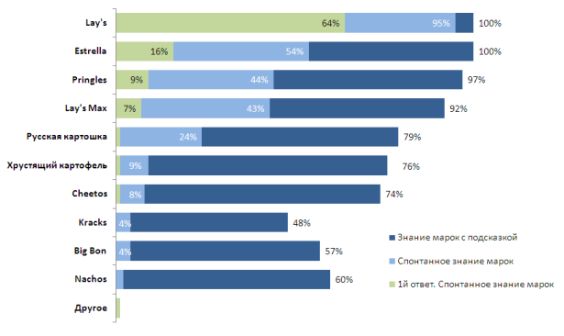
Рис. 3 Знание марок.
Безусловный лидер – это марка Lay’s: 95% называют ее без подсказки, при этом 64% – первой. Estrella – на втором месте: вспомнили ее 54% респондентов, из них 16% – первой. Третье место делят Pringles и Lay’s Max. «Можно говорить о монопольной позиции Lay’s на московском рынке – других значимых марок на сегодняшний день нет».

Знание рекламы
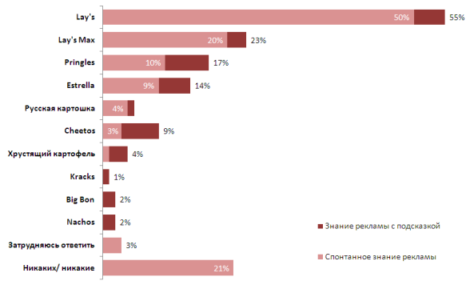
Рис.4 Знание рекламы
Лидерами по спонтанному знанию стали марки Lay’s и Lay’s Max (50% и 20% соответственно).
Какие марки покупают
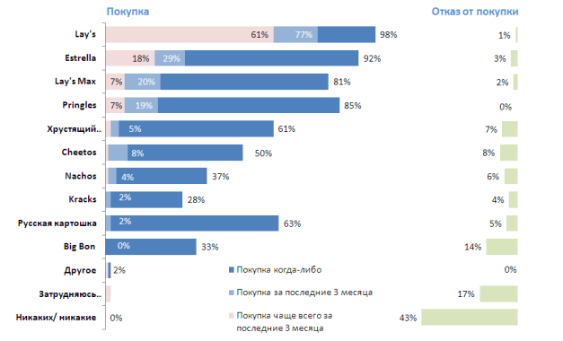
Рис.5 Какие марки покупают
Чаще всего за последние три месяца 61% респондентов покупали чипсы марки Lay’s. Эта марка не имеет конкурентов, столь же востребованных на рынке: чипсы марки Estrella приобретают 18%, Lay’s Max и Pringles – 7%.

Имидж марок
 |  | ярко выраженная характеристика |  |  |  | менее выраженная
Характеристика | Estrella | Lay's | Lay's Max | Pringles | Русская картошка | Хрустящий картофель | Nachos
Чипсы хорошего качества
Вкусные чипсы
Сделаны по радиционным технологиям
Имеют натуральный состав
Можно взять с собой на природу
Чипсы, которые я люблю есть просто сидя перед телевизором
Чипсы, которые приятно поесть в кругу друзей
Использованы новые технологии
Российские чипсы
Для таких, как я
Рис.6 Имидж марок

Хорошее качество.
С чипсами хорошего качества у потребителей ассоциируется только марка Pringles.
Вкусные чипсы.
Вкусными чипсами опрошенные считают чипсы марок Pringles и Nachos.
Традиционные и новые технологии.
Чипсы «Русская картошка» и «Хрустящий картофель» воспринимаются потребителями как чипсы, сделанные по традиционным технологиям. Pringles – чипсы, при создании которых использовались новые технологии.
Натуральный состав.
Согласно опросу, потребители не считают чипсы ни одной из марок чипсами с натуральным составом.
Российские чипсы.
Марки, которые ассоциируются у потребителей с Россией – «Русская картошка» и «Хрустящий картофель».
Какие чипсы едят дома, на природе и с друзьями.
Идеальные чипсы для отдыха на природе – Nachos. Чипсы, которые можно есть дома перед телевизором – Estrella, Lay’s Max. Чипсы, которые приятно есть в дружеской компании – Lay’s. Чипсы, неподходящие для этого: «Русская картошка» и «Хрустящий картофель».
Для таких, как я.
Единственная марка, которая, по мнению потребителей, соответствует этому определению – Lay’s.
Исследование продукта – конкурента чипсы Pringles*
Возрастной портрет потребителей
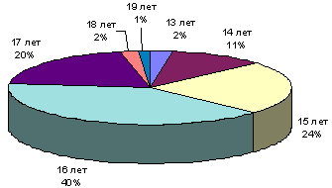
Рис.7 Возрастной портрет потребителя.
*Опрошено 1000 чел.
Основные потребители чипсов PRINGLES – школьники 14-17 лет (ядро 16 лет)
Частота покупки чипсов Pringles
Частота покупки чипсов Pringles | Всего (%) | Мужской пол (%) | Женский пол (%)
Никогда | 19.9 | 9.3 | 10.6
Иногда 1 раз/2мес | 61.4 | 24.6 | 36.8
Один раз/мес | 6.1 | 2.4 | 3.7
Регулярно (4-6раз)/мес | 11.6 | 4.5 | 7.1
Рис.8 Частота покупки
Следует отметить, что девушки являются более регулярными покупательницами, чем молодые люди (7.1% против 4.5%).
Причины покупки чипсов Pringles
Причины покупки чипсов Pringles | Всего (%) | Мужской пол (%) | Женский пол (%)
Цена | 2.7 | 1.6 | 1.1
Качество и приятный вкус | 54.5 | 18.5 | 36
Удобная упаковка | 34.9 | 13.2 | 21.7
Утоляют голод | 16.9 | 6.6 | 10.3
Хорошо использовать в сочетании с другими продуктами и напитками | 30.2 | 15.9 | 14.3
Повышается вкус к жизни | 0.5 | 0.5 | 0
Объем упаковки | 1.6 | 0.5 | 1.1
Не ломаются | 2.7 | 0.8 | 1.9
Рис.9 Причины покупки.
Качество и приятный вкус являются основными преимуществами чипсов Pringles.

Причины отказа от покупки чипсов Pringles
Причины, по которым вы не покупаете чипсы Pringles | Всего (%) | Мужской пол (%) | Женский пол (%)
Неприемлемая цена | 60.8 | 26.7 | 34.1
Неудовлетворительное качество | 8.5 | 5.6 | 2.9
Просто не люблю чипсы | 5.5 | 2.1 | 3.4
Считаю вредным для здоровья (фигуры и т.д.) | 12.2 | 2.6 | 9.6
Неудобная упаковка | 5 | 3.4 | 1.6
Покупаю чипсы других марок | 30.4 | 11.9 | 18.5
Много подделок | 1 | 0.5 | 0.5
Быстро надоедают чипсы одной марки | 0.5 | 0 | 0.5
Рис.10. Причины отказа.
Как видно, основной причиной отказа является высокая цена чипсов.
Преимущества чипсов Pringles по мнению респондентов
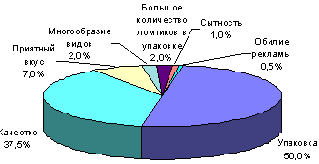
Рис.11. Преимущества чипсов Pringles.
50% опрошенных считают основным преимуществом - удобную упаковку; вторым значимым преимуществом является качество продукта, этот факт отметили 37% респондентов.
Итак, преимуществами чипсов Pringles являются:
- упаковка,
- качество продукта,
- приятный вкус,
- многообразие видов,
- большое количество ломтиков в упаковке,
- сытность.
Недостатки марки чипсов PRINGLES
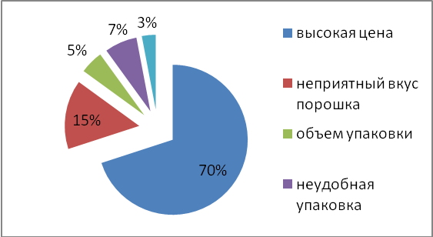
Рис. 12 Недостатки чипсов Pringles.
Большинство респондентов отметили основной недостаток чипсов – высокую цену (более 50 руб. за маленькую упаковку).

Основные выводы по результатам исследования конкурента – чипсы Pringles
- Основная ЦА марки – школьники 14-17 лет.
- Девушки чаще покупают чипсы Pringles.
- Марка чипсов Pringles заняла прочное место в сознании своих основных потребителей, т.е. школьников.
- Преимущества бренда – качество/приятный вкус и удобная упаковка.
- Основной недостаток – высокая цена.

SWOT -анализ
Сильные стороны (S)  - Лидер на российском рынке по продажам чипсов (знание, репутация) –является решающим фактором при покупке.  - Гибкое ценообразование за счет эффекта масштаба.  - Достаточные финансовые возможности для оперативного запуска новых брендов.  - Наличие технических возможностей для запуска новой технологии производства чипсов.  - Развитая дистрибьютерская сеть. | Слабые стороны (W)  - Отсутствие пелетных чипсов (как Pringles) в категории «чипсы».  - Отсутствие чипсов, произведенных по новым технологиям.  - «Провал» в охвате аудитории школьников 14-17 лет.
Возможности (O) | Угрозы (T)
- Прирост целевой группы (дети с 1997 г. – первый подъем рождаемости) и далее расширение ЦА по мере ее взросления.  - Изменение вкусовых привычек в сегменте «чипсы» у ЦА.  - Развитие интернет-торговли и популярность ее у потенциальной ЦА.  Высокие барьеры для входа на рынок. | - Ценовые войны со стороны основного конкурента.  - Неурожай картофеля – повышение цены.  - Объединение мелких игроков рынка в холдинги.

Выводы к SWOT-анализу
1. Компания имеет возможность в кратчайшие сроки запустить новый продукт с использованием новой технологии (пелетные чипсы).
2. Имеет возможность установить цену на 20% ниже цены основного конкурента на аналогичный продукт.
3. Имеет возможность быстро распространить новый продукт, т.к. есть широкая дистрибьютерская сеть.
4. Достаточные финансовые возможности позволят в кратчайшие сроки организовать и провести рекламную кампанию.
Цель - увеличить прибыль Компании за счет создания нового продукта для перспективного сегмента
Задача – вывести молодежный бренд картофельных чипсов и занять долю рынка 10 % за 2 года.
- Ядро ЦА 14-17 лет.
- Продукт: пелетные чипсы, созданные по новым технологиям.
- Вкус: на старте проекта предполагаются три основных вкуса: сыр, сметана+лук, натуральный с солью.
- Упаковка и размер пачки: форма упаковки –туб. Два размера – «для себя» - малый размер (45гр), «для друзей» – большой размер
- (90 гр).
- Цена: ниже на 20-25% цены основного конкурента Pringles.
- Дистрибуция: Федеральные и региональные сети, «молодежная» Horeca, интернет-магазины.
- Продвижения: Таргетированная рекламная кампания с использованием основных коммуникационных каналов для ЦА.

2. Модель построения бренда
Cуть бренда
PepsiCo — является одной из крупнейших компаний в мире, работающей в рамках всего цикла от посева растений до размещения готовой продукции на полке, PepsiCo перерабатывает более 4 миллионов тонн картофеля в год для производства своей продукции. Сотрудничество с местными фермерами позволяет компании сформировать понимание всех аспектов процесса выращивания и обеспечить стабильные поставки картофеля высокого качества для производства чипсов с отличными вкусами, которые знают и любят потребители.
Компания использует кулинарные инсайты для того, чтобы разрабатывать новые вкусы в соответствии с предпочтениями потребителей на различных рынках по всему миру и может не только успешно развивать глобальные бренды компании, но и создавать собственные. Этот принцип лег в основу запуска нового вкуса чипсов под российским брендом «Utube».
Решение:
Запуск продукта наивысшего качества и по доступной цене. Тем самым PepsiCo подтверждает свое твердое стремление: создавать новые бренды и новые продуктовые концепции в России. Чипсы Utube в индивидуальной упаковке должны стать частью ежедневного рациона российского потребителя.
Цель:
Отойти от традиционных для чипсового сегмента стандартов построения композиции упаковки.
Исходя из результатов своей успешной деятельности и данных собственного исследования среди российских потребителей, компания PepsiCo считает, что ее «вызов» в сегменте хрустящих чипсов чрезвычайно многообещающий.
Целевая аудитория:
Молодые люди, школьники, студенты или вчерашние студенты, те, для кого потребление чипсов - это способ быстрого утоления голода, экономии времени, получения энергии. Для этой аудитории крайне важен престиж, степень модности и статус покупки, поэтому образ продукта должен был максимально соответствовать ценностям и стилю своих потребителей.
Задачи:
- Запустить продукт на российский рынок наивысшего качества, путем совершенствования рецептуры и по доступным ценам.
- Создать яркий, привлекательный образ бренда, способный эффективно привлечь внимание потребителей и нивелировать негативное отношение к чипсам, как к ненатуральному продукту
- Визуальный образ бренда должен четко дифференцировать его от конкурентов
- Разработать удобную и функциональную упаковку
Сравнение и преимущества бренда
Отличия бренда от конкурентов:
- Продукт представлен в новой функциональной упаковке с возможностью трансформации в большой широкий стакан-«ведро» и вложенной салфеткой.
- Чипсы сохраняют характерный вкус картофеля, говорящий о натуральности продукта
Сравнения:
- содержит меньше жира
- изготовлен из натуральных компонентов и это делает его полезной альтернативой традиционным чипсам
- яркий, привлекательный образ упаковки, способный эффективно привлечь внимание потребителей
- удобная и функциональная упаковка
- низкая цена
Преимущества:
- Положительный имидж компании в России
- PepsiCo лидер российского рынка картофельных чипсов
Позиционирование бренда
«Utube» лучше всего подходит для молодых людей, школьников или студентов, те, для кого потребление чипсов - это способ быстрого утоления голода, экономии времени, получения энергии.
Мотивация покупки:
- импульсивная покупка во время отдыха и развлечений.
Рыночная позиция бренда
1. Натуральные:
- продукция производится только из натурального компонентов.
2. Высококачественные:
- продукция имеет стабильно высокое качество благодаря тщательному отбору сырья, современному оборудованию и прогрессивным технологиям, а также строгому контролю качества производимой продукции.
3. Вкусные
- компания сознательно обратилась к изучению местных вкусовых предпочтений, проводя исследования и тесты на местном рынке
4. Для ежедневного употребления
5. Стоит потраченных денег:
- цена на продукцию ниже конкурентов
6. Функциональная упаковка
7. Эмоциональные характеристики:
- оптимизм
- динамичность
- молодость духа
Какие чипсы покупают
Самыми популярными, согласно опросу, стали чипсы со вкусом сыра – чаще всего за последние три месяца их покупали 36% респондентов. Чипсы со вкусом сметаны и зеленого лука – на втором месте по востребованности, о чем сказали 14% потребителей. 12% отдают предпочтение чипсам с натуральным вкусом и солью, 8% – чипсам со вкусом бекона. Чипсы с такими оригинальными вкусами, как икра и соленый огурец, не являются для потребителей основными – предпочтение им не отдает никто.
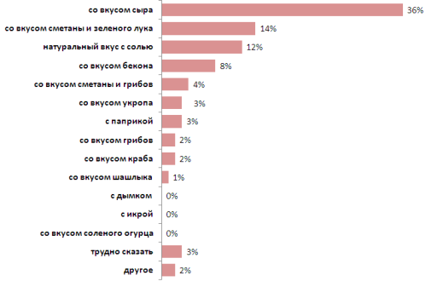

Критерии выбора
Для 85% респондентов главную роль играет вкус чипсов, 77% обращают внимание на марку. Прочие критерии, такие как упаковка и стоимость, являются не столь важными для покупателей
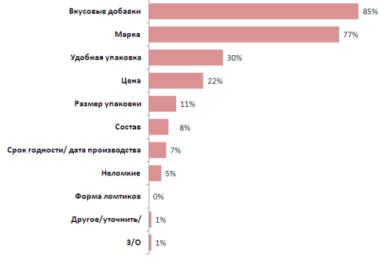
На рынке этот продукт будет представлен в рамках одной упаковки для двух разных его сегментов:
- для «себя» - весом в 45 гр стоимостью 39 рублей
- для «друзей» - в 90 гр стоимостью 89 рублей.
Каждый формат упаковки имеет 4-вкусовой спектр, все «краски» которого наиболее популярны у российского потребителя:
- сметана + лук
- натуральный вкус.
- сыр
Концепция бренда
В основу концепции легла идея отражения внутреннего мира современно молодого человека в атрибутике его повседневной жизни. Концепция упаковки раскрывает тему общения, развлечений, близкую целевой аудитории, она выполнена в стиле молодежных трендов, отраженных при помощи современных графических элементов.
"Utube" предполагает ключевое значение продуктовой зоны в композиции. Данный ход позволил создать образ, вызывающий доверие и уверенность в качестве продукта. Также аппетитный, реалистичный фудстайлинг является эффективным инструментом мотивации потребителя к покупке, что особенно актуально для чипсов, как товара импульсного спроса, который приобретается в первую очередь ради вкуса. В данном проекте продуктовая зона также выполняет функцию цветовой навигации по продуктовой линейке. Каждой ассортиментной позиции присвоен свой цветовой код.
Основные преимущества новой упаковки:
- Упаковка является тем видом коммуникации, при котором у покупателя есть возможность рассмотреть товар и потрогать его руками и сделать эмоционально-оценочный вывод о бренде и имидже организации, производящий данный продукт. Упаковка не просто пленка или картонная коробка, это двигатель торговли. В основу новой упаковки заложены следующие качества:
- Внедрение в композицию монохромной упаковки создает необходимое настроение и мощный эмоциональный заряд.
- Функциональная упаковка с возможностью трансформации делает процесс взаимодействия с упаковкой более живым и интересным.
- Дополнительно вложенная салфетка
Атрибуты бренда
Решение о покупке потребитель принимает в течение пяти секунд. Значит, упаковка продукта должна быть такой, чтобы этого времени хватило на завоевание его внимания. Важную роль в деле привлечения внимания потребителя играет дизайн, качество печати и форма упаковки. Что-то новое и необычное всегда выделяется на фоне привычного и увеличивает шансы продукта на попадание в корзину покупателя.
Задачи:
- Создать узнаваемый образ
Что имеем:
- Чипсы – сбалансированное сочетание вкуса и запаха, интересная форма, доступная цена
Решение для запуска чипсов Utube:
Удобная упаковка
Туб Utube с возможностью трансформации позволяет подобрать наиболее подходящий вариант, который можно взять с собой на учебу, домой или вместе с друзьями насладиться любимым вкусом.
Вложенная салфетка в упаковку как дополнительный атрибут после еды.
Слоган - «Захрусти и друга угости!» отражает основную идею бренда
Яркий дизайн
Решение, построено на ярких цветовых сочетаниях, делит композицию упаковки на две части: зону бренда и зону разноса вкусов.
В данном проекте продуктовая зона также выполняет функцию цветовой навигации по продуктовой линейке. Каждой ассортиментной позиции присвоен свой цветовой код, который максимально поддерживается деталировкой фудстайлинга.
Характеризующие молодежную группу элементы строятся вокруг логотипа, который на первый взгляд остается неизменным, в то же время, претерпевая метаморфозы.
Логотип
Композиция упаковки выполняло две задачи: во-первых, изображения людей создавали необходимое настроение и мощный эмоциональный заряд, во-вторых, такая композиция позволила графически передать идею позиционирования бренда
Название чипсов Utube отражает полностью смысл самой упаковки и индивидуальный подход к каждому.

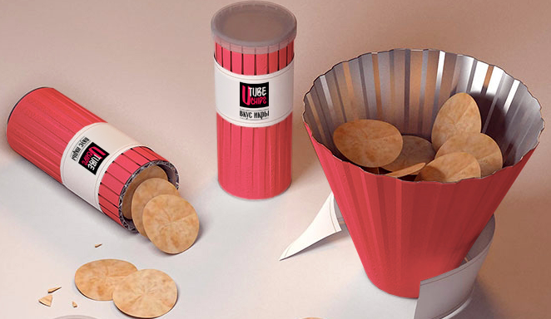


3. Маркетинговые коммуникации: план продвижения бренда
Маркетинговые коммуникации — это процесс передачи целевой аудитории информации о продукте.
Интегрированные маркетинговые коммуникации — концепция совместного использования всех видов маркетинговых коммуникаций, исходя из единых целей.
Коммуникации при этом взаимодополняют друг друга. В ходе этого процесса возникает эффект синергии, который позволяет добиться эффективности, труднодостижимой при использовании отдельных видов маркетинговых коммуникаций.
Преимущества интегрированных маркетинговых коммуникаций:
- единство управления кампанией по продвижению продукта;
- единство планирования кампании;
- единство финансирования кампании.

В итоге такой подход оказывается значительно дешевле традиционного. С другой стороны, интегрированные коммуникации требуют больше времени и более активную проработку. Они предъявляют более высокие требования к квалификации сотрудников и качеству управления.
В современных маркетинговых коммуникациях широко применяются термины ATL и BTL для определения различных способов рекламного продвижения. Относительно недавно возник термин TTL, который подразумевает комбинирование ATL и BTL.
Итак, что обозначают и что подразумевают вышеназванные способы рекламного продвижения:
- ATL (от англ. above-the-line – над чертой) — традиционная (прямая) реклама. ATL реклама направлена на самые широкие слои населения и характеризуется большими расходам в сравнении с BTL рекламой. ATL включает в себя: реклама в печатных СМИ, реклама на радио, реклама на телевидении, наружная реклама, реклама в сети Интернет.
- BTL (от англ. below-the-line — под чертой) — совокупность методов нестандартной (непрямой) рекламы, при помощи которых обеспечивается непосредственный контакт между брендами и потребителями. BTL включает в себя: стимулирование сбыта среди потребителей (consumer promotion), стимулирование сбыта среди торговых посредников (trade promotion), мерчандайзинг (merchandising), прямой маркетинг (direct marketing), POS (Point of sale materials – рекламные материалы, используемые в местах продаж), специальные события (special events) и многое другое.
- TTL (от англ. through-the-line – сквозь черту) – это комбинация ATL и BTL технологий для достижения максимальной эффективности маркетинговых коммуникаций.

Комплексный план продвижения молодежного бренда чипсов Utube будет включать использование всех основных способов рекламного продвижения – традиционная прямая реклама (ATL) и методы нестандартной рекламы, которые будут обеспечивать непосредственный контакт с целевой аудиторией (BTL).
Рекламная кампания будет состоять из нескольких этапов (каждый последующий этап не отменяет, а дополняет предыдущий):
- Первый этап: реклама на телевидение, реклама в кинотеатрах, реклама в транспорте, BTL, реклама в интернете (запуск вирусных роликов и акций), спонсирование мероприятий.
- Второй этап: реклама в печатных изданиях, наружная реклама, реклама в интернете (баннерная медиа реклама, продвижение в соц.сетях).
- Третий этап: спонсорство различных мероприятий, совместные рекламные акции, программа лояльности.

Таблица: Основные этапы рекламной кампании
Этап | Описание | Сроки | Цель
Первый этап (ATL + BTL) | Запуск рекламной кампании на ТВ, реклама в кинотеатрах, реклама в транспорт, BTL, реклама в интернете, спонсирование мероприятий | Апрель – июнь (наибольшая активность в течение первых двух месяцев) | Проинформировать как можно большее число потенциальных потребителей о продукте. Развитие узнаваемости бренда и выработка лояльности потребителей к бренду.
Второй этап (ATL + BTL) | Снижение интенсивности рекламы на ТВ, добавление рекламы в печатных СМИ, наружной рекламы, медиа рекламы в интернете и SMM, разовые рекламные акции и конкурсы с привлечение звезд шоу-бизнеса | Июнь – август (активная реклама по новым площадкам в течение всего периода, снижение интенсивности по площадкам предыдущего периода) | Увеличение узнаваемости бренда на 5% по сравнению с первым периодом, повышение лояльности потребителей на 10% по сравнению с предыдущим периодом.
Третий этап | Снижение или сохранение на прежнем уровне интенсивности по рекламным площадкам, задействованным в первых двух периодах (зависит от статистики по эффективности размещаемой рекламы). Также добавление к имеющимся площадкам и способам продвижения спонсорства различных молодежных мероприятий | Сентябрь – март | Увеличение узнаваемости бренда на 10% по сравнению с предыдущим этапом, повышение лояльности потребителей на 15% по сравнению с предыдущим периодом. Доля рынка – 5% от общего потребления продукта данного сегмента.

Для достижения максимального эффекта нашей компанией выбрана модель непрерывной рекламной активности (или стратегия постоянного присутствия). Соответственно реклама будет распределяться относительно равномерно в течение всего планируемого периода (1 год). Промежуточный срез для замеров эффективности рекламных кампаний будет проводиться один раз в месяц. Далее основе эти данных будет приниматься решение о необходимости внесения изменений в план продвижения.

Первый этап рекламной кампании.
1. Реклама на телевидение.
Преимущества рекламы на телевидение:
- широкий охват целевой аудитории
- комплексное воздействие (наглядность, слуховые и визуальные спецэффекты)
- эффектное внедрение нового бренда на рынок (имиджевая реклама).

Возможности телевизионного вещания практически безграничны, но в нашем случае наиболее эффективными будут два формата:
- реклама «прямого типа» — видео-ролики, которые будут транслироваться в паузах
- продакт-плейсмент — использование нашей продукции наиболее популярных у нашей целевой аудитории теле-шоу/сериалах.

Телеканалы, которые будут задействованы:
- 1 Канал — самый большой охват аудитории в России (98,8% населения) и старейший массовый телеканал страны. Портрет зрителя 1 канала – взрослый состоявшийся человек среднего и старшего возраста. По статистике почти 50% аудитории считаются в семье «кормильцами». Особую лояльность к эфиру проявляют преимущественно женщины. Кроме того, наблюдается и рост интереса со стороны молодого поколения. Этому способствует динамичное развитие телеканала и профессионализм руководителей проекта. Соответственно, реклама на 1 канале может охватывать аудиторию в разных социально-демографических категориях (таргетинг по возрасту, полу, социальному статусу). Время размещения: равномерно в течение дня.
- MTV — телевидение для молодых, живущее в их бешеном ритме. Вещание ведется в 735 городах РФ, Армении, Беларуси, Казахстана, Кыргызстана, Украины и Молдовы, из них на территории РФ в 489 городах. Общая аудитория 84 721 тыс. человек, из них 69 469 тыс. человек на территории РФ. Основная аудитория MTV – молодые люди в возрасте от 11 до 34 лет. Вид размещения: рекламные видео-ролики в паузах. Время размещения: будни: с 07.00 до 09.00, 13.00 до 01.00, выходные: равномерно в течение дня.
- Пятница! — телеканал смотрят в 1873 населенных пунктах, в которых проживает более 83% населения страны. программы телеканала затрагивают сферы интересов целевой аудитории от 14 до 44 лет: юмор, реалити-шоу, программы о кухне, шоппинге, моде, приключениях и путешествиях, фильмы и сериалы. Вид размещения: рекламные видео-ролики в паузах (около 30% рекламного бюджета на телеканал), продакт-плейсмент — размещение телешоу «Орел и решка», «Американский жених», «Не злите девочек», «Ютьюбинск» (около 70% рекламного бюджета на телеканал). Время размещения: равномерно в течение дня.
- Disney Channel — популярный и всемирно известный канал, специализирующийся на телевизионных программах для детского и семейного просмотра. В эфире канала — анимационная продукция для маленьких зрителей, фильмы и сериалы для подростковой и взрослой аудитории. Целевая аудитория – все население России в возрасте 6-44 лет. Вид размещения: рекламные видео-ролики в паузах. Время размещения: равномерно в течение дня.
- Муз-тв — первый музыкальный канал. Видеоклипы, музыкальные новости, новости шоу-бизнеса, моды и тд 24 часа в сутки. Аудитория: молодые люди в возрасте от 11 до 34 лет. Зона вещания: 420 городов: как в России, так и в Эстонии, на Украине, в Белоруссии, Армении, Казахстане, Кыргызстане, Латвии, Молдавии, Узбекистане. Вид размещения: рекламные видео-ролики в паузах + продакт-плейсмент передаче «Знакомство с родителями». Время размещения: будни: 07.00 – 09.00, 13.00 – 01.00.
- СТС — коммерчески успешный, финансово прозрачный, эффективно управляемый и наиболее динамично развивающийся российский телеканал, который олицетворяет собой телевидение завтрашнего дня. Аудитория: более 100 млн человек, канал ориентирован на людей в возрасте от 18 до 45 лет, занимающих активную жизненную позицию. Зона вещания: вся Россия. Виды размещения: рекламные видео-ролики в паузах в телепередачах и сериалах, которые ориентированы на нашу ЦА+ продакт-плейсмент в телесериалах, которые ориентированы на нашу ЦА. Время размещения: равномерно в течение дня.
- ТНТ — это молодая, перспективная и динамично развивающаяся телекомпания. Потенциальная аудитория канала по России — 105 млн. зрителей. Основная целевая аудитория ТНТ - 18-45 лет. Зона вещания: у канала ТНТ 380 региональных телекомпаний по всей России, которые являются партнерами телесети ТНТ. В общей сложности 692 города 77-ми российских регионов получают сигнал телекомпании ТНТ. Виды размещения: рекламные видео-ролики в паузах в телепередачах и сериалах, которые ориентированы на нашу ЦА+ продакт-плейсмент в молодежных телесериалах и реалити-шоу «Дом 2». Время размещения: равномерно в течение дня.
- Телеканал «Ю» - новый телеканал, стабильно набирающий популярность среди аудитории. Сеть «Ю» насчитывает более 700 городов и более 80 миллионов человек. Ядро аудитории – молодые женщины в возрасте 18-34 (55,8%). Виды размещения: рекламные видео-ролики в паузах в телепередачах и сериалах, которые ориентированы на нашу ЦА. Время размещения: равномерно в течение дня.
- GamePlay-TV — первый в России спутниковый телеканал для геймеров. Аудитория: возраст от 10 до 25 лет. Зона вещания: Россия, страны СНГ и Балтии. Время размещения: равномерно в течение дня.

2. Реклама в кинотеатрах.
Преимущества рекламы в кинотеатрах:
- Широкий охват целевой аудитории. В настоящий момент просмотр фильмов на большом экране входит в тройку самых популярных развлечений в Москве и Санкт-Петербурге.
- Кинотеатры — одна из лучших площадок для маркетинга среди молодежной аудитории, причем наиболее финансово обеспеченной ее части
- Зрелищность (превосходит силу воздействия телевизионного рекламного ролика).
- Зрители лояльно воспринимают информацию, так как пришли в хорошем настроении, находятся в комфортной обстановке.
- Невозможно не заметить видеоролик или пропустить его.
- Идеальный вариант для имиджевой рекламы.
- Четкое воздействие на целевую аудиторию (на основе репертуара фильмов).

Наиболее результативным является комплексное размещение. В нашем случае эффективно использование:
- Показ видео-ролика перед сеансом.
- Видеоролик на плазменных мониторах в фойе кинотеатра.
- Промо-акции в фойе.
- Реклама на спинках сидений.

3. Реклама в транспорте — метро.
Главное преимущество рекламы в метро — большой пассажиропоток. По данным статистики, 75% жителей Москвы ежедневно пользуются метро, проводя в электропоездах и на станциях в среднем от 1 до 3 часов в день. Иными словами, ежедневное время контакта рекламы с каждым пассажиром метрополитена составляет более 60 минут.

Для продвижения нового бренда и для обеспечения максимального охвата аудитории будут использоваться рекламные щиты в переходах метро Москвы и Санкт-Петербурга. Задействуем: пересадочные станции, станции рядом с ж/д и авто вокзалами, маршрутами следования общественного транспорта в Подмосковье, станции метро с максимальным сосредоточение рядом ВУЗов и техникумов.

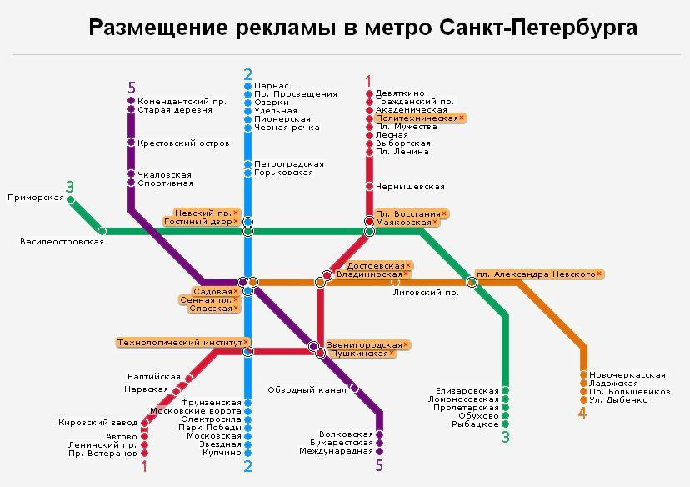
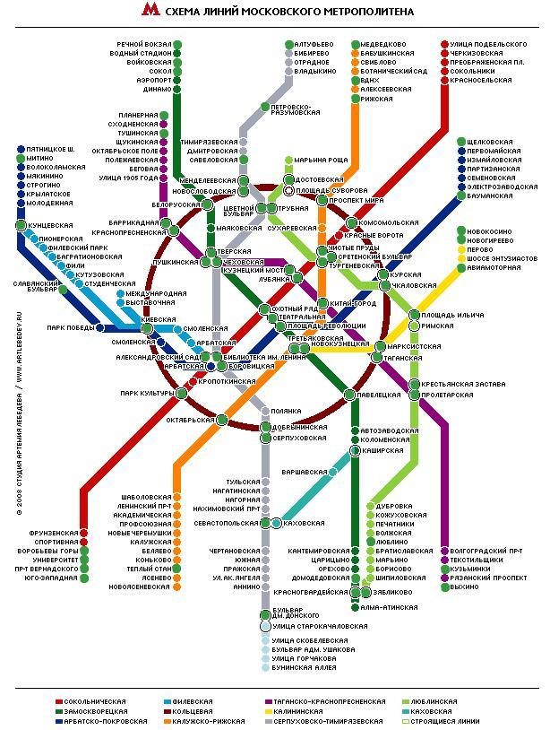

4. BTL

Преимущества BTL-промоушен:
- Мероприятия, проводимые в рамках данного способа продвижения, позволяют выделиться и запомниться, стать уникальной торговой маркой.
- Добиться лояльности клиентов. Даже безобидные с виду дегустации товара, выполненные на должном уровне, показывают аудитории: компания уверена в качестве своей продукции.
- Обеспечивается практически гарантированный рост продаж.
- Рост узнаваемости для новой аудитории.
- Усиление воздействия прямой рекламы (в случаях, когда параллельно идет мощная медийная кампания бренда).

Варианты, которые наиболее эффективны для продвижения бренда молодежных чипсов:
- Семплинг — достаточно емкое понятие и предполагает сразу два вида активности: во-первых, раздача продукции, упакованной промышленным способом (мини упаковки чипсов), во-вторых, дегустация, то есть проба продукта непосредственно в торговом зале. Это уникальный метод стимулирования сбыта, основанный на принципе склонности людей к доверию собственным ощущениям, а не утверждениям со стороны. Несмотря на то, что семплинг акция довольно дорогостоящая, она подойдет нам так как: у нас большая доля рынка, наш товар предполагает многократные продажи, мы нацелены на довольно широкий круг потребителей.

- Дегустации — один из самых действенных и эффективных способов побудить потребителя к совершению покупки. Сегодня рынок продовольственных товаров перенасыщен продукцией. Гипер- и супермаркеты Москвы и Санкт-Петербурга предлагают тысячи наименований товаров сотен производителей. Клиенту уже недостаточно просто видеть красивую упаковку и слышать стандартный лозунг «Наша продукция – самая лучшая!». Он хочет сам убедиться, что этот товар ему понравится, и доверяет больше своим ощущения, чем рассказам о его качестве, вкусе и пользе. Дегустации BTL комплексно воздействуют сразу на все пять органов чувств человека, тогда как обычные рекламные предложения ориентированы только на восприятие через слух и зрение. Именно благодаря дегустации BTL, становится возможным привлечение новых покупателей и установление с ними доверительных отношений. Цели, которые можно достичь за счет дегустаций: популяризация торговой марки, увеличение продаж, расширение потребительской аудитории.
- Ранеры — один из наиболее динамичных и современных способов донесения рекламы до целевой аудитории. Ранеров используют в качестве промоутеров. Это люди, которые передвигаются с помощью необычных приспособлений, позволяющих им выделяться среди других людей. Ранеры – это скорость, маневренность, зрелищность, а также охват больших территорий за короткое время.

5. Вирусная реклама.

Правильно разработанная вирусная реклама по своей эффективности может многократно превзойти классические маркетинговые технологии. Главные факторы успеха:

оригинальная идея, вокруг которой будет выстроена вся кампания

грамотно выбранная площадка для «вброса» информации.

Преимущества вирусной рекламы:
- свобода от цензуры
- длительный жизненный цикл (очень интересные материалы продолжают бродить по интернету в течение нескольких лет)
- высокая степень лояльности со стороны аудитории
- формирование общественного мнения о продукции/сервисе/компании
- возможность многомиллионного охвата.

Форматы вирусной рекламы, которые можно использовать:
- видеоролик (смешной, шокирующий, эпатажный, трогательный)
- занятная история (с юмором, удивляющая, с глубоким жизненным смыслом, провокационная)
- особенная фотография
- флеш-игра.

6. Спонсорство различных мероприятий.
Спонсорский вклад (финансовые средства, предоставляемое имущество, результаты интеллектуальной деятельности, оказание услуг) — это плата за рекламу, а спонсор и спонсируемый соответственно выступают в роли рекламодателя и рекламораспространителя. То есть, спонсорство – это не безвозмездная благотворительность, а оплаченная коммуникация с уникальной аудиторией.
Данный вариант продвижения будет использоваться не единоразово, а периодически в течение всей рекламной кампании.

Спонсорство позволяет донести свое сообщение до широкого спектра потребительских групп или доставить его, сообщение, в точный охват узких целевых аудиторий. Это помогает оптимизировать коммуникационный портфель. Кроме того, спонсорство позволяет перенести яркие эмоциональные переживания, связанные с максимально интересными, яркими спортивными событиями на торговую марку.

Мероприятия в 2014 году, которые будут спонсироваться в рамках продвижения нашего продукта (предусмотрено как спонсорство трансляций спортивных мероприятий наиболее интересных нашей ЦА (в случае международных мероприятий), так и спонсорство проведения мероприятий).
- Чемпионат мира по хоккею. Дата проведения: 9 – 23 мая 2014 г. Место проведения: Минск, Белоруссия. Спонсорство телевизионных трансляций игр Сборной России. Прямые репортажи с ЧМ в наших группах в соц.сетях, а также интервью и фотосессии с игроками Сборной России.
- Чемпионат Мира по футболу. Дата проведения: с 12 июня по 12 июля 2014 г. Место проведения: Бразилия. Спонсорство телевизионных трансляций игр Сборной России. Прямые репортажи с ЧМ в наших группах в соц.сетях, а также интервью и фотосессии с игроками Сборной России. Примерно за месяц — два до ЧМ можно запустить конкурс в соц.сетях, приз — поездка на ЧМ + билеты на все матчи Сборной России.

Второй этап рекламной кампании.

1. Реклама в печатных изданиях.
Печатная реклама – информация, носящая рекламный характер, размещенная на специальной печатной продукции и направленная на зрительное восприятие читателя. Этот вид рекламы является одним из самых старых и проверенных видов распространения коммерческой информации. Как говорит статистика, как правило, прочитанное воспринимается человеком гораздо лучше, чем услышанное. Кроме того, печатная реклама доступна и ненавязчива. В любой момент человек может отложить журнал или газету на время, а потом, при необходимости, снова вернуться к заинтересовавшему его рекламному объявлению, сравнить предложение с другими.

Преимущества печатной рекламы:
- Информативность: печатная реклама способа использовать различные инструменты, такие как графики, таблицы, изображения и объемные тексты.
- Время воздействия: потенциальный клиент может вернуться к прочитанному рекламному объявлению в любой момент: через час, день или даже год, после публикации материала.
- Географическое таргетирование: печатные средства массовой информации распространяются во всех точках планеты, от мегаполисов до мелких населённых пунктов. Грамотно используя статистику расположения целевого сегмента, компании могут выборочно размещать рекламные объявления в интересующих регионах.
- Тематическое таргетирование: используя узко специализированные периодические издания, компания, рекламируя конкретный товар или услугу, также имеет выход на целевой сегмент.

В нашем случае в рекламной кампании будут задействованы наиболее популярные молодежные журналы, которые можно будет размещать как традиционные рекламные макеты (имиджевая реклама), различные спец.проекты (пример, фоторубрики) и т. д. в зависимости от издания.

- «OOPS!» - журнал для стильных молодых девушек. Периодичность: 1 раз в месяц. Тираж: 260 000, целевая аудитория — девушки 16-24.
- JOY (Джой) — развлекательный глянцевый женский журнал о трендах. Читательницы JOY — жизнерадостные модницы в возрасте от 20 до 30 лет. Периодичность: 1 раз в месяц, тираж: 200 000.
- Elle Girl – журнал о моде, красоте, здоровье для молодых девушек. Периодичность: 1 раз в месяц, тираж: 140 000. Аудитория: девушки в возрасте от 14 до 19 лет.
- Ровесник — журнал о музыке и шоу-бизнесе, новинках кино, видео и интернета, отдыхе, спорте и развлечениях. Периодичность: 1 раз месяц, тираж: 70 000. Аудитория: молодежь в возрасте от 10 до 19 лет.
- Все звезды — журнал постеров +12 полос музыкальной и развлекательно- познавательной информации. Периодичность: 2 раза в месяц, тираж: 250 000. Аудитория: молодежь от 7 до 19 лет.
- YES! - молодежный журнал, рассчитанный на аудиторию «девушки от 13 до 24 лет», включает в себя как новости мира шоу-бизнеса, музыки и кино, так и различные тесты, гороскоп и т.д. Периодичность: 1 раз в месяц, тираж: 170 000.
- Хакер – журнал, помогающий читателю освоить современные компьютерные технологии, программирование, скрытые возможности программ и оборудования. Журнал рассказывает о компьютерной истории, людях, повлиявших на развитие компьютерной индустрии. Периодичность: ежемесячно, тираж: 100 000. Наибольшая часть аудитории - молодые люди от 16 до 24 лет.

2. Наружная реклама.
Наружная реклама по праву занимает одно из ведущих мест в ряде маркетинговых мероприятий, направленных на то, чтобы сделать те или иные товары или услуги более востребованными и узнаваемыми. Все это благодаря целому ряду ее преимуществ. Одно из главных достоинств наружной рекламы – обширный охват.

Варианты классической наружной рекламы, которые будут использоваться в рамках рекламной кампании:
- информационные щиты
- крупногабаритные плакаты
- неоновые установки
- мультивизионные плакаты.

По нашему плану продвижения, чтобы охватить рекламой максимальный процент нашей целевой аудитории рекламные щиты необходимо установить на территории ВУЗов, рядом с выходами метрополитена неподалеку от ВУЗов, рядом с торгово-развлекательными комплексами, типа «Европейский». В летний период будут размещены рекламные щиты в районе основных мест отдыха нашей ЦА – Парк культуры и отдыха им.Горького, ВВЦ.
Еще два варианта рекламы, которые также можно отнести в наружной рекламе:
- Реклама в парках отдыха/брендирование скамеек (период размещения только теплое время: июнь-сентябрь)
- Реклама в ВУЗах (начало размещения рекламы в ВУЗах: июль, далее равномерно до конца рекламной кампании)

Преимущества брендирования скамеек:
- Привлечение внимания
- Положительный эмоции
- Непосредственный контакт с аудиторией
- Долговременное использование
- Усиление эффекта от различных промо-акций, которые можно провести в парке.

Преимущества преимущество рекламы в ВУЗах:
- Непосредственный контакт с аудиторией
- Привлечение дополнительного внимания

Наибольший эффект от рекламы в ВУЗах будет, если ее совместить с реализацией нашей продукции через снековые автоматы.

3. Реклама в интернете.
Баннерная реклама.
Баннер – это графическое изображение, построенное на основе растровой графики (GIF, JPEG...) – это статичная картинка или построенное на технологии FLASH – это анимированный ролик.

Баннерная реклама в интернете остается незаменимым инструментом в рамках решения задач формирования бренда, анонсирования новых услуг и продуктов, а также привлечения интереса целевой аудитории.

В рамках компании предполагается размещение баннеров на следующих категориях сайтов:
- популярные поисковые системы — Яндекс, Mail.Ru
- тематические развлекательные сайты — Кинопоиск, Афиша и т. д.
- соц.сети — Одноклассники.

Площадки:
- Яндекс. Главная страница Яндекса — самая посещаемая в рунете. Баннер на ней обеспечивает максимальный охват пользователей интернета в России. Ядро аудитории — мужчины и женщины от 18 до 44 лет. Среди них больше всего специалистов, также велика доля руководителей и учащихся. Ежедневно интернет начинается с главной страницы Яндекса более чем для десяти миллионов пользователей. На этой странице — всего один баннер, это эксклюзивный продукт. Месячная аудитория: более 50 000 000 человек. Наша ЦА составляет около 27% в месяц от общего количества пользователей Яндекса (данные предоставлены компанией TNS Россия, май 2013 )
- Mail.Ru – лидирующий портал российского Интернета, ядром которого является самая популярная электронная почта в России. На сегодняшний день Mail.Ru обеспечивает самый большой месячный охват аудитории (наша ЦА — около 27% от общего количества посетителей): ежедневно - более 26,8 млн. пользователей, еженедельно - более 47,7 млн. пользователей, ежемесячно - более 59,8 млн. пользователей.
- Кинопоиск - Ежедневно сайт посещают около 1.000.000 человек, которые просматривают 8–9 млн страниц. Ежемесячная аудитория проекта свыше 15 млн человек (Google Analytics).
- «Афиша» — самый удобный гид по outdoor-развлечениям.Читатель «Афиши»интересуется всем новым, знает толк в хороших вещах. Следит за развитием новых технологий. Ценит и любит свободное время и знает, как его проводить. Возраст 16–40 лет.
- Odnoklassniki.ru — русскоязычная и украиноязычная социальная сеть, используемая для поиска одноклассников, однокурсников, бывших выпускников, а также родных и близких родственников и общения с ними. Сайт является одним из самых популярных ресурсов русскоязычного Интернета, занимая, по некоторым данным[, одно из лидирующих мест по ежемесячному охвату для аудитории российских интернет-пользователей 14—55 лет (данные на июль 2009 года), среди сайтов, не относящихся к поисковым системам и среди всех русскоязычных ресурсов. Посещаемость: ежедневно - более 17,8 млн пользователей, еженедельно - более 32,1 млн пользователей, ежемесячно - более 43,0 млн пользователей. Наша ЦА — около 23%.

4. Продвижение в социальных сетях.
Social media marketing (SMM) – процесс продвижения продукта/услуги через социальные медиа.

Задачи SMM:
- Повышение узнаваемости брэнда за счет расширения присутствия компании в сети, грамотной подачи информации о товарах, услугах и их преимуществах.
- Формирование доверия к компании благодаря живому общению с потребителями, подаче информации в виде совета от друзей или простых покупателей.
- Двусторонняя связь с покупателем путем прямого контакта, диалога внутри группы по интересующим вопросам. Возможность проведения исследований, сбора интересующей информации.
- Стимулирование продаж и повторных покупок путем привлечения в группы целевой аудитории, повышение лояльности потребителей, проведение рекламных акций, конкурсов, распродаж и других мероприятий.
- В рамках программы продвижения необходимо будет создать страницы нашего продукта в основных социальных сетях — Вконтакте, Фейсбук, Одноклассники, Твиттер, Инстаграмм, а также канала на Youtube.

Основные этапы продвижения бренда в социальных сетях:
- Создание брендированных страниц, с запоминающимся дизайном.
- Разработка концепции страниц и индивидуальности в зависимости от специфики каждой соц.сети.
- Запуск продвижения (платной рекламы) сообществ для набора первого пула участников.
- Запуск рекламных акции и конкурсов.
- Создание нескольких простых игровых приложений.

Кроме того, в рамках продвижения бренда в социальных сетях предусмотрено создание промо-сайта, на котором будет размещаться информация о проводимых конкурсах и акциях, флэш-игры и вирусные видеоролики.

Третий этап рекламной кампании

1. Спонсорство различных мероприятий (развлекательных/спортивных).
- Детские и юношеские спортивные мероприятия. Спонсорство
- Также на этом этапе предусмотрено спонсорство развлекательных мероприятий, в частности, Пикник «Афиша», фестиваль «Нашествие» и «KUBANA».
- Возможные форматы сотрудничества:
- Статус «Официальные чипсы…»
- Спонсорство организации зоны для активного отдыха (прокат роликов, скейтов, велосипедов) и зона профессиональной фотографии (профессиональные фотографы снимают всех желающих).
- В рамках спонсорства мероприятий предусмотрено привлечение звезд шоу-бизнеса, для придания большей огласки. Обо всех проводимых мероприятиях будет размещен развернутый отчет в соц. сетях, также часть мероприятий будет освещаться «в прямом эфире».

2. Рекламные акции в барах/клубах.
Для популяризации нашего продукта среди молодежи предусмотрено проведение различных рекламных акций в молодежных пивных барах.
- При заказе второго пива чипсы в подарок
- Чипсы в качестве комплимента от заведения при заказе определенного вида пива
- Для всех именинников наши фирменные футболки и бейсболки в подарок
- Использование фирменной символики нашей марки – в одежде персонала.

В качестве стратегических партнеров по этому направлению сотрудничества мы остановились на двух сетях:
- Сеть пивных ресторанов «Кружка» - крупнейшая сеть пивных ресторанов Москвы. Открыв первое заведение в марте 2002 г. в Коньково, в настоящее время она насчитывает 54 ресторанов в Москве и Московской области.
- SПБ — крупнейшая сеть на СЗ, одна из крупнейших в РФ, 17 пивных баров в Санкт-Петербурге, 9 в Москве и 1 в Казани. Средн.возраст - 19-27 лет. Соц.статус - студенты-80%, менеджеры-20%.

3. Стимулирование сбыта.
Мероприятия по стимулированию сбыта — снижение закупочной цены для крупнооптовых и стратегических партнеров с целью заинтересовать партнеров купить больше и быстрее обернуть деньги:
- Сетевые ритейлеры
- Крупные оптовые компании
- Крупные игроки на рынке продажи и аренды снековых аппаратов
- Крупнейшие пивные бары и пиццерии (сетевикам)



3. Совместные рекламные акции/конкурсы.
- Промо-код под крышкой: купи чипсы — введи промо-код — получи игру для смартфона бесплатно.
- «Фишки в банке»: лимитированный выпуск упаковок чипсов со спец.фишками — собери 10 фишек/получи приз/прими участие в розыгрыше и т.д.
- Фирменная сувенирная продукция в качестве «поощрения» за участие в различных акциях и конкурсах.

4. Бюджет рекламной кампании.
Период проведения | Медианоситель | Место проведения | Примечание | Стоимость
1 ЭТАП
Реклама на телевидении
Март 2014 | Изготовление рекламного ролика |  |  | 500 000 руб.
Апрель-август 2014 | 1 канал | Россия | Ролик 15 сек.  Апрель – май максимальная частота  Июнь-август снижение объема на 20% ежемесячно  Равномерно в течение дня | Апрель, май: 28 000 000 руб.  Июнь: 22 400 000 руб.  Июль: 17 900 000 руб.  Август: 14 300 000 руб.  Итого за период: 82 600 000 руб.
Апрель-август 2014 | ТНТ | Россия | Ролик 15 сек.  Апрель – май максимальная частота  Июнь-август снижение объема на 20% ежемесячно  Равномерно в течение дня | Апрель, май: 17 000 000 руб.  Июнь: 13 600 000 руб.  Июль: 10 900 000руб.  Август: 8 700 000 руб.  Итого за период: 50 200 000 руб.
Апрель-август 2014 | СТС | Россия | Ролик 15 сек.  Апрель – май максимальная частота  Июнь-август снижение объема на 20% ежемесячно  Равномерно в течение дня | Апрель, май: 14 000 000 руб.  Июнь: 11 200 000 руб.  Июль: 9 000 000руб.  Август: 7 100 000 руб.  Итого за период: 41 300 000 руб.
Апрель-август 2014 | Телеканал Ю | Россия | Ролик 15 сек.  Апрель – май максимальная частота  Июнь-август снижение объема на 20% ежемесячно  Равномерно в течение дня | Апрель, май: 1 300 000 руб.  Июнь: 1 000 000 руб.  Июль: 800 000руб.  Август: 660 000 руб.  Итого за период: 9 700 000 руб.
Апрель-август 2014 | Disney Channel | Россия | Ролик 15 сек.  Апрель – май максимальная частота  Июнь-август снижение объема на 20% ежемесячно  Равномерно в течение дня | Апрель, май: 1 400 000 руб.  Июнь: 1 100 000 руб.  Июль: 900 000руб.  Август: 700 000 руб.  Итого за период: 4 100 000 руб.
Апрель-август 2014 | Пятница! | Россия | Ролик 15 сек.  Апрель – май максимальная частота  Июнь-август снижение объема на 20% ежемесячно  Равномерно в течение дня | Апрель, май: 2 000 000 руб.  Июнь: 1 600 000 руб.  Июль: 1 300 000руб.  Август: 1 000 000 руб.  Итого за период: 5 900 000 руб.
Апрель-август 2014 | MTV | Россия | Ролик 15 сек.  Апрель –июнь максимальная частота  Июль-август снижение объема на 20% ежемесячно  Будние 7.00-9.00, 13.00-1.00  Выходные равномерно в течение дня | Апрель, май: 500 000 руб.  Июнь: 400 000 руб.  Июль: 320 000руб.  Август: 250 000 руб.  Итого за период: 1 470 000 руб.
Апрель-август 2014 | МУЗ-ТВ | Россия | Ролик 15 сек.  Апрель –июнь максимальная частота  Июль-август снижение объема на 20% ежемесячно  Будние 7.00-9.00, 13.00-1.00  Выходные равномерно в течение дня | Апрель, май: 500 000 руб.  Июнь: 400 000 руб.  Июль: 320 000руб.  Август: 250 000 руб.  Итого за период: 1 470 000 руб.
Апрель-август 2014 | GamePlay-TV | Россия | Ролик 15 сек.  Апрель – май максимальная частота  Июнь-август снижение объема на 20% ежемесячно  Равномерно в течение дня | Апрель, май: 500 000 руб.  Июнь: 400 000 руб.  Июль: 320 000руб.  Август: 250 000 руб.  Итого за период: 1 470 000 руб.
Апрель-август 2014 | Каналы СТС и ТНТ | Россия | Продакт-плейсмент в молодежных телесериалах, кино и реалити-шоу «Дом 2» | 3 000 000 руб.
Итого на размещение рекламы на телевидении: 201 210 000 руб.
Размещение рекламы в кинотеатрах
Март 2014 | Изготовление рекламного ролика |  |  | 700 000 руб.
Апрель – июнь 2014 | Объединенная сеть кинотеатров "Формула Кино" и "Кронверк Синема" | Все города России, в которых есть к/т | Вводные по сети к/т: 36 кинотеатров. 250 залов  Оплачиваем по 2 зала в каждом кинотеатре на 3 месяца из расчета 13 недель. | 4 200 000 руб.
Апрель – июнь 2014 | Сеть кинотеатров Киномакс | Все города России, в которых есть к/т | Вводные по сети к/т: 28 кинотеатров, 112 залов  Оплачиваем по 2 зала в каждом кинотеатре на 3 месяца из расчета 13 недель. | 4 500 000 руб.
Апрель – июнь 2014 | Синемапарк | Все города России, в которых есть к/т | Вводные по сети к/т: 30 кинотеатров, 120 залов  Оплачиваем по 2 зала в каждом кинотеатре на 3 месяца из расчета 13 недель. | 3 800 000 руб.
Апрель – июнь 2014 | Синемастар | Все города России, в которых есть к/т | Вводные по сети к/т: 21 Кинотеатр, 84 зала  Оплачиваем по 2 зала в каждом кинотеатре на 3 месяца из расчета 13 недель. | 3 400 000 руб.
Апрель – июнь 2014 | Карофильм | Москва | Вводные по сети к/т: 13 кинотеатров, 65 залов  Оплачиваем по 2 зала в каждом кинотеатре на 3 месяца из расчета 13 недель. | 4 000 000 руб.
Апрель – июнь 2014 | Синема мираж | Россия | Вводные по сети к/т: 11 кинотеатров, 54 зала  Оплачиваем по 2 зала в каждом кинотеатре на 3 месяца из расчета 13 недель. | 1 150 000 руб.
Апрель – июнь 2014 | Мори синема | Россия | Вводные по сети к/т: 7 кинотеатров, 48 залов  Оплачиваем по 2 зала в каждом кинотеатре на 3 месяца из расчета 13 недель. | 900 000 руб.
Итого на размещение рекламы в кинотеатрах: 30 950 000 руб. + бонус возможность проведения BTL-мероприятий
Реклама в метро
Апрель, май | Московский метрополитен | Москва | Щиты на эскалаторных сводах Московского метро. 64 станции метро | 6 000 000 руб.
Апрель, май | Метрополитен Санкт-Петербурга | Санкт-Петербург | Размещения плакатов на 17 лайтбоксах у эскалаторов. | 1 070 000 руб.
Итого на размещение рекламы в кинотеатрах: 7 070 000 руб.
BTL - мероприятия
Апрель-июнь 2014 | Крупные супермаркеты | Москва, Санкт-Петербург, города миллионники | Семплинг в крупных гипермаркетах:  X5 Retailer Group – около 2, 5 тысяч продуктовых супермаркетов  Магнит – около 7 тысяч магазинов, из них 154 гипермаркета  Ашан – 55 гипермаркетов  Metro Cash & Carry -68 торговых центра  ГК «Дикси» - около 1400 магазинов  О’КЕЙ – 89 гипермаркетов.  При покупке соков или напитков бренда Пепсико на кассе выдается мини упаковка наших чипсов попробовать.  В рамках нашей рекламной кампании задействуется 1000 крупных магазинов. | 50 000 000 руб.
Апрель-июнь 2014 | Крупные супермаркеты | Москва, Санкт-Петербург, города миллионники | Дегустации в крупных гипермаркетах:  X5 Retailer Group – около 2, 5 тысяч продуктовых супермаркетов  Магнит – около 7 тысяч магазинов, из них 154 гипермаркета  Ашан – 55 гипермаркетов  Metro Cash & Carry -68 торговых центра  ГК «Дикси» - около 1400 магазинов  О’КЕЙ – 89 гипермаркетов.  При покупке Пепси на кассе выдается мини упаковка попробовать.  В рамках нашей кампании задействуется 2000 крупных магазинов. В рамках нашей кампании задействуется 2000 крупных магазинов. 1 раз в неделю 3 раза в каждом магазине. | Промо одежда 100 000 руб.  Промо стойки 130 000 руб.  Оплата зр./пл. промоутерам 20 000 000 руб.  Продукция 2 000 000 руб.  Вознаграждение магазина 30 000 000  Транспортные расходы: 3 000 000 руб.  Итого на проведение дегустаций: 55 230 000 руб.
Апрель-июнь 2014 | Раннеры .  Парки, зоны массового отдыха | Москва, Санкт-Петербург, города миллионники | Расчет производился на 16 городов по суммарно по 50 часов на 1 город, кроме Москвы и Санкт-Петербурга. На Москву 200 часов, Санкт-Петербург – 150 часов. | 1 500 000 руб. оплата работы раннеров.  Продукция 1 300 000 руб.  Итого: 2 800 000 руб.
Итого на BTL-мероприятия: 108 030 000 руб.
Вирусная реклама
Март 2014 г. | Разработка сайта |  |  | 300 000 руб.
Апрель-июнь 2014 | Сайт, группы в соц. сетях, Youtube | Интернет | Видеоролики по 1 раз в неделю первые 6 недель, далее по 1 ролику раз в 10 дней. Всего 10 роликов | 2 000 000 руб.
Апрель-июнь 2014 | Сайт, группы в соц. сетях, Youtube | Интернет | Бесплатная флеш-игра. 6 штук | 600 000 руб.
Итого на вирусную рекламу: 2 900 000 руб.
Итого:350 160 000 руб.*
*Стоимость продвижения за счет спонсирования различных мероприятий (спортивных/развлекательных и т.д.) учтена в третьем блоке бюджета в разделе «Спонсорство».
2 ЭТАП
Реклама в печатных изданиях
Июнь-август 2014 г. | «OOPS!» |  | 1/3 полосы х 3 месяца + наценка 7% за выбор места размещения. Бонус – размещение баннера на сайте | 360 000 руб.
Июнь-август 2014 г. | JOY |  | 1/3 полосы х 3 месяца. Бонус – размещение баннера на сайте | 510 000 руб.
Июнь-август 2014 г. | Elle Girl |  | 1/3 полосы х 3 месяца + наценка 7% за выбор места размещения. Бонус – размещение баннера на сайте | 360 000 руб.
Июнь-август 2014 г. | Ровестник |  | 1/3 полосы х 3 месяца. Бонус – размещение баннера на сайте | 84 000 руб.
Июнь-август 2014 г. | Все звезды |  | 1/3 полосы х 3 месяца. Бонус – размещение баннера на сайте | 119 000 руб.
Июнь-август 2014 г. | YES! |  | 1/3 полосы х 3 месяца. Бонус – размещение баннера на сайте | 708 000 руб.
Июнь-август 2014 г. | Хакер |  | 1/3 полосы х 3 месяца. Бонус – размещение баннера на сайте | 700 000 руб.
Итого на размещение в печатных изданиях: 2 841 000 руб.
Наружная реклама
Июнь-сентябрь 2014 г. | Уличные рекламные щиты | Москва | Основные транспортные магистрали города, хорошая локация, очень высокий автомобильный трафик. Щиты 3 х 6 – 20 шт. на 3 мес. по 100 000 руб. в мес.  Щиты на МКАД, шоссе за МКАДом (дороги дачников) и проездных улицах 3 х 6 – 70 шт. на 3 мес. по 30 000 руб. в мес. | 16 400 000 руб.
Июнь-сентябрь 2014 г. | Скамейки | Москва, Санкт-Петербург, города миллионники | Размещение в основных парках и зонах отдыха, рядом с ВУЗАМи. Москва 100 шт., Санкт-Петербург – 100 шт., другие города (14 городов) по 30 шт. | 7 000 000 руб.
Июнь-сентябрь 2014 г. | Уличные видеоэкраны | Санкт-Петербург | Размещение на уличных видеоэкранах. 7 экранов на 1 неделю. Повторяем 1 раз в месяц на неделю. | 450 000 руб.
Июнь-сентябрь 2014 г. | Уличные рекламные щиты | Санкт-Петербург | Основные транспортные магистрали города, хорошая локация, очень высокий автомобильный трафик. Щиты 3 х 6 – 20 шт. на 3 мес. по 40 000 руб. в мес.  Щиты на шоссе и проездных улицах 3 х 6 – 50 шт. на 3 мес. по 15 000 руб. в мес. | 6 200 000 руб.
Итого на размещение наружной рекламы 30 050 000 руб.
Реклама в интернет
Июнь-сентябрь 2014 | Яндекс | Россия | Баннер на главной странице с видеоблоком по следующему графику: 1-я неделя июня, 3-я неделя июня, 1-я неделя июля, 4-я неделя августа, 1 неделя сентября  Бонусом, размещение баннеров на проектах Яндекс.Афиша и Яндекс.Музыка. | 20 600 000 руб.
Июнь-сентябрь 2014 | Mail.ru | Россия | Баннер на главной странице с видеоблоком по следующему графику: 1-я неделя июня, 3-я неделя июня, 1-я неделя июля, 4-я неделя августа, 1 неделя сентября  Бонусом, размещение баннеров на проектах Спорт, Авто, мотто и Афиша, ТВ  Даем 2 000 000 показов в неделю. Соответственно 600 000 рублей в неделю. | 3 000 000 руб.
Июнь-сентябрь 2014 | Кинопоиск | Россия | Баннер на главной странице с видеоблоком по следующему графику: июнь-август по 3 млн. показов в месяц, сентябрь – 5 млн. показов. Бонус: проведение 2 конкурсов, а также размещение новостей, роликов и игр в новострых лентах групп в соц. сетях в Контакте и на Facebook (аудитория 1,3 млн. человек). | 2 800 000 руб.
Июнь-сентябрь 2014 | Афиша и доп. проекты | Россия | Баннер на всех страницах Afisha.ru, Nightparty.ru, Eda.Afisha.ru, Mir.Afisha.ru. Июнь, август, сентябрь | 1 600 000 руб.
Июнь-сентябрь 2014 | Одноклассники | Россия и СНГ | Баннер на всех страницах с видеоблоком по следующему графику: июнь, 15 августа – 31 сентября  Разработка и размещение бесплатного флеш подарка от пользователей. По примеру как делал Jacobs | 5 000 000 руб.
Июнь-сентябрь 2014 | Facebook | Россия | Разработка брендированной страницы компании. Продвижение страницы, роликов, игр и новостей. Устанавливается ограничение по возрасту | 500 000 руб.
Июнь-сентябрь 2014 | В контакте | Россия | Разработка брендированной страницы компании. Продвижение страницы, роликов, игр и новостей через платные объявления + размещение в группах, где присутствует максимально количество нашей ЦА. На платную рекламу устанавливается ограничение по возрасту | 2 000 000 руб.
Июнь-сентябрь 2014 | Одноклассники | Россия | Разработка брендированной страницы компании. Продвижение страницы, роликов, игр и новостей в группах, где присутствует максимально количество нашей ЦА. | 1 000 000 руб.
Итого на рекламу в интернет: 36 500 000 руб.
Итого: 69 841 000 руб.
3 ЭТАП*
(корректируется после оценки эффективности предыдущих этапов кампании)
Спонсорство
Сентябрь 2014 – март 2015 | ЧМ по хоккею | Минск | Спонсорство телевизионных трансляций игр Сборной России. Прямые репортажи с ЧМ в наших группах в соц.сетях, а также интервью и фотосессии с игроками Сборной России. | От 200 000 000 руб.
Сентябрь 2014 – март 2015 | ЧМ по футболу | Бразилия | Спонсорство телевизионных трансляций игр Сборной России. Прямые репортажи с ЧМ в наших группах в соц.сетях, а также интервью и фотосессии с игроками Сборной России. | От 200 000 000 руб.
Май 2014 – март 2015 | Школы, техникумы, ВУЗы. | Москва, Санкт-Петербург, города миллионники | Детские и юношеские спортивные мероприятия. Спонсорство мероприятий в рамках школ, техникумом, вузов, спортивных секций. Помощь в осуществлении ремонта и оборудования спорт залов и площадок, в обмен на информационную поддержку и возможность размещения рекламы. Такое спонсорство планируется анонсировать, что мы отдаем с каждой купленной вами тубы чипсов 5 рублей на поддержку и развитие детского и юношеского спорта. | Самоокупаемый проект
5-7 июля | Фестиваль Нашествие | Тверская область. Конаково | Спонсорство фестивалей. | От 3 000 000 руб. за фестиваль
14-19 августа | Международный музыкальный фестиваль KUBANA-2014 | Краснодарский край. п. Веселовка | Спонсорство фестивалей. | От 3 000 000 руб. за фестиваль
Конец июля, начало августа | фестиваль Пикник “Афиши” | Москва, музей-заповедник «Коломенское» | Спонсорство фестивалей. | От 3 000 000 руб. за фестиваль
Итого на направление спонсорство: от 409 000 000 руб.
Проведение акций, рекламно-сувенирная продукция
Май 2014 – март 2015 | Разные | Россия | Различные мероприятия, по стимулированию сбыта:  - Промо-код под крышкой: купи чипсы — введи промо-код  и получи игру для смартфона бесплатно.  - «Фишки в банке»: лимитированный выпуск упаковок чипсов со спец.фишками — собери 10 фишек/получи приз/прими участие в розыгрыше и т.д.  - Фирменная сувенирная продукция в качестве «поощрения» за участие в различных акциях и конкурсах. | 6 000 000 руб.
Май 2014 – март 2015 |  | Россия | Печать пакетов. Хорошее качество, яркие и красивые, с разными до 10 шт. креативными надписями, чтобы было приятно оставить его. По концепции в каждую коробку с чипсами вкладываем по 3 пакета. Таким образом, мы обеспечим себе дополнительную наружную рекламу | 2 000 000 руб.
Май 2014 – март 2015 |  | Россия | Фирменные футболки с прикольными надписями, например:  - Кто сказал, что упаковка ничто?  - Раскроюсь, как могу  - Скорее бы лето!  - Возьми меня с собой  Ориентировочно 10 000 шт. | 2 000 000 руб.
Итого на проведение акция и рекламно-сувенирную продукцию: 10 000 000 руб.
Итого: от 419 000 000 руб.
ОБЩИЙ БЮДЖЕТ РЕКЛАМНОЙ КАМПАНИИ: 839 001 000 руб./25 527 698 USD

